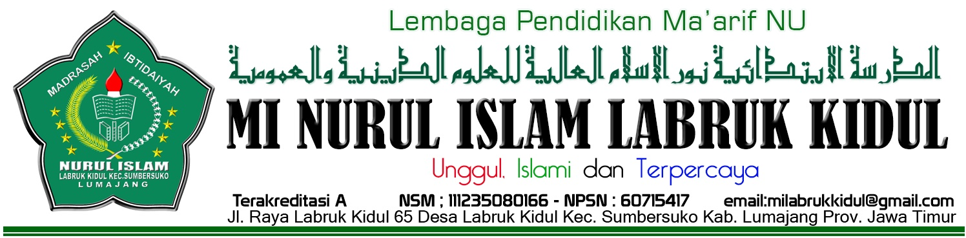
PANITIA UAMNU
TAHUN PELAJARAN 2017-2018
MIS NURUL ISLAM LABRUK KIDUL SUMBERSUKO

KETUA : SAHRONI,S.Pd.I
SEKRETARIS : CHUSNI KURNIAWAN
BENDAHARA : NURUL HIDAYAH, S.Pd.I,MA

PENGAWAS : 1.Muhammad Mahfudz, S.Pd.I
- Lailatul Fitriyah,S.Pd
- Nafisatul Aisyah,S.Pd
- M. Syahid,S.Pd
- Abdullah Shiddiq,S.Pd.I
- Ali Muktamar,S.Pd

Sumbersuko, 06 April 2018
Kepala Madrasah

SAHRONI, S.Pd I

